**Масленичная эстафета «Русские забавы» прошла в**

**МАОУ Первопесьяновская СОШ 11 марта 2016г.**

Масленица – один из древнейших праздников, который отмечали наши предки. Этот праздник олицетворяет проводы холодной зимы и встречу весны. Ещё в древности существовало такое поверье, что приступать к полевым работам (вспахиванию и сеянию земли) пока нельзя, так как Земля ещё спит. Её обязательно надо было разбудить! Вот так и появился этот шумный и радостный праздник. Масленицу можно смело назвать одним из самых весёлых народных праздников.  
Как мы знаем, по традиции, масленичная неделя состоит из 7 дней. Каждый день имел свое название и испытание. За каждое испытание присуждались баллы.

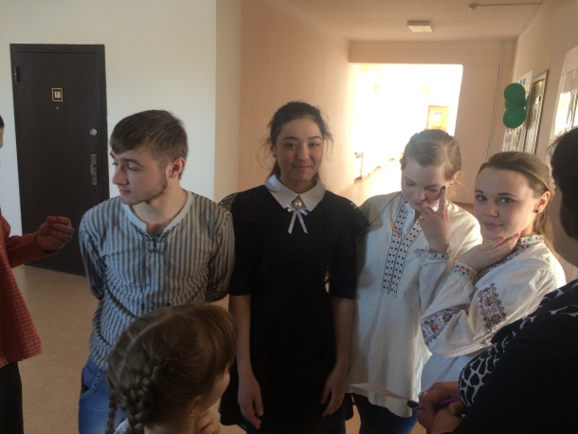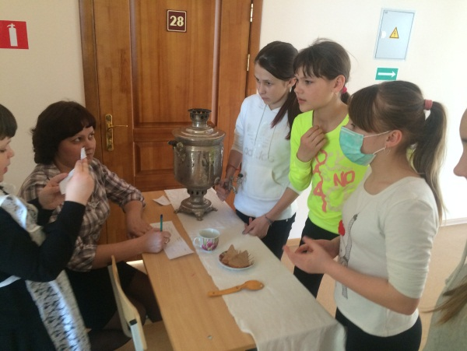

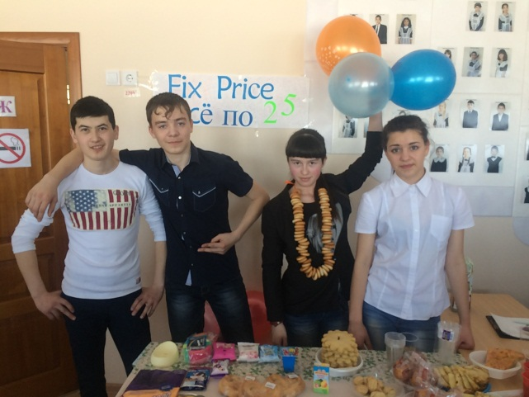Понедельник-«Встреча»   
Вторник-«Зайгрыш»   
Среда-«Лакомка»   
Четверг-«Разгуляй четверток»   
Пятница-«Тёщины вечера»   
Суббота-«Золовкины посиделки»   
Воскресенье-«Прощёный день»   
По итогам всех испытаний были определены места:

1 место занял 10 класс, 2 место -9 класс.

В конце прошла ярмарка, в которой приняли участи ученики и их родители. На ярмарке каждый смог найти товар по душе.

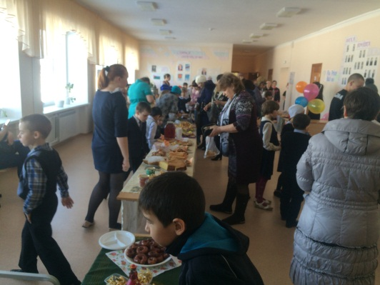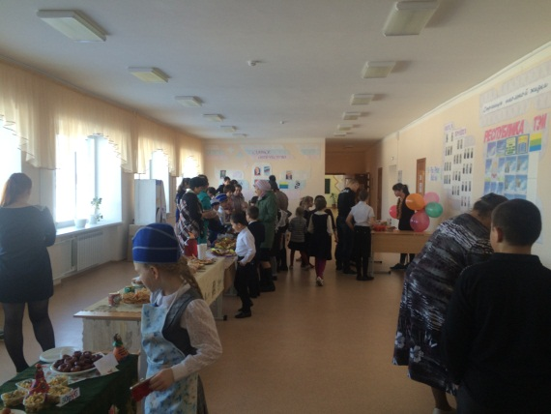**Настроение у всех было отличное и праздничное!**